

**¿Y ahora que hacemos en casa?**

Estrategias y acciones para cuidar nuestra salud mental

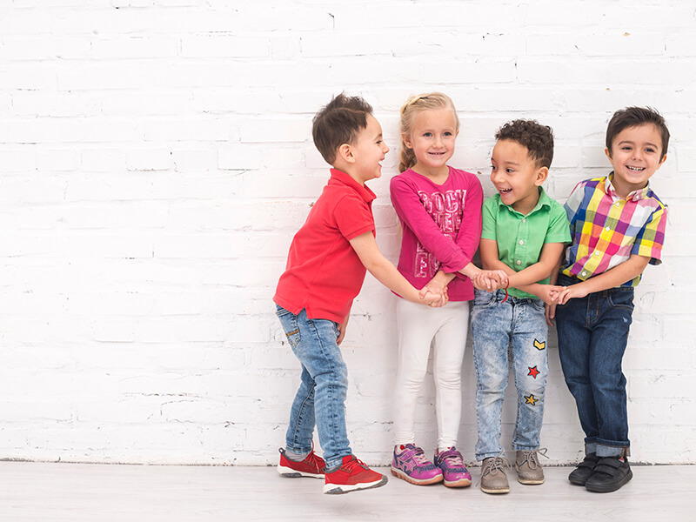

**Contenido**

1. Deporte en casa
2. Música
3. Series y Películas
4. Cultura General para pasar el tiempo
5. Lecturas (libros) (audio-libros)
6. Cocina en familia
7. Juegos de mesa
8. Aprendamos sobre nuestra familia
9. “Origami” un arte milenario
10. Uso precavido de las redes sociales
11. Juegos grupales

**Deporte en casa**



Según el tipo de [**deporte**](https://www.muyinteresante.es/salud/especiales/beneficios-del-deporte) que se practique, **la frecuencia, la intensidad y la personalidad del deportista**, descubrimos variados efectos sobre las personas.

Siempre consulta con un profesional que pueda asesorarle sobre el tipo de ejercicio más adecuado según sus características y objetivos.

**Beneficios del deporte para tu salud**

1. Reducción de los síntomas de **depresión** y **ansiedad.**
2. Mejora la **resistencia** física.
3. Aumenta la **autoestima**.
4. Ayuda a tener un **cerebro** más sano.
5. Ayuda a mejorar los **resultados académicos.**
6. Incrementa tu **atención** y **memoria.**
7. Mejora tus relaciones **sociales**.

**Música para tu cerebro**



Expertos aseguran que escuchar música o aprender a tomar algún instrumento es una manera de ejercitar el cerebro.

“Procura variar de género de música en esta cuarentena”

**Beneficios para nuestra salud mental**

* De acuerdo con un estudio realizado por The American Psycological Association, la música actúa como **medicina**, tiene un efecto analgésico a nivel neuronal**.**
* Generan una sensación de **bienestar.**
* Mejora la coordinación y las habilidades físicas.

**Series y Películas**



Mirar series es una de las actividades favoritas para muchas personas. Tener presente no abusar de los horarios e intensidad.

**Beneficios para la salud mental:**

1. Esparcimiento en familia
2. Mejora la atención
3. Puede ayudar a la concentración
4. Reduce el estrés.

“ten presente las restricciones según tu edad”

<https://www.eldiario.es/consumoclaro/salud/solo-entretenimiento-beneficios-cine-peliculas_0_833616895.html> **Cultura General para pasar el tiempo**



**La importancia de la cultura general**

1. Despierta tu curiosidad intelectual
2. Te transporta a diferentes y variados mundos.
3. Aporta a tu diversidad y perspectiva de vida

“comienza poco a mucho para que tu cerebro aprenda mejor”

Aplicación recomendada

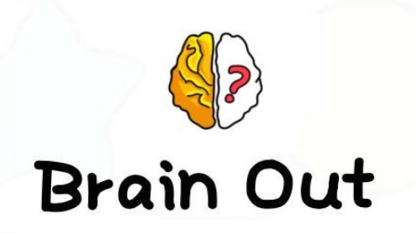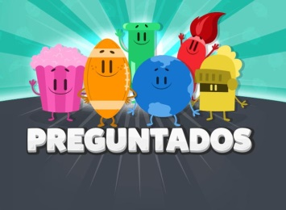

**Página recomendada:**

<http://www.culturageneral.net/>

<https://www.museoreinasofia.es/>

**Lecturas (libros) (audio-libros)**



La lectura tiene los mejores beneficios para nuestra salud mental. Es un acto de voluntad, disciplina, técnica y método. **Intenta empezar con un libro sencillo y lo descubrirás**. No te rindas a la primera, existen miles y miles de temas que pueden despertar tu amor por la lectura.

La lectura mejora…

1. La memoria
2. Reduce el estrés.
3. Estimula tu cerebro
4. Incrementa tu creatividad

**Pagina para descargar libros:**

<https://espaciolibros.com/mejores-paginas-para-descargar-libros-gratis/>

**Libro recomendado:**

**“7 hábitos de la gente altamente efectiva” (Stephen R. Covey)”**

**Cocina en familia**

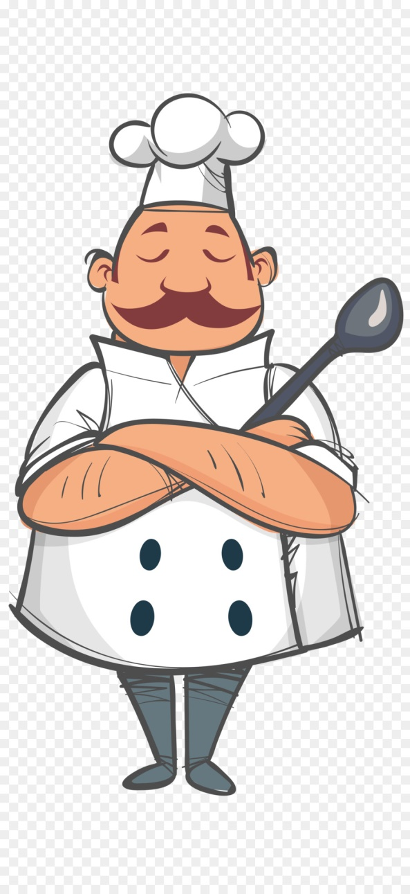

Cocinar es una labor, una necesidad, un arte, un pasatiempo, una obligación y muchas más cosas. Todos los días tienes la oportunidad de explorar tus habilidades creativas.

**BENEFICIOS PARA LOS NIÑOS QUE COCINAN**

* Estimula los sentidos físicos: vista, audición, olfato, tacto y gusto.
* Mejorar sus habilidades motoras finas.
* Aprenden a reforzar el contenido de asignaturas.
* Mejora la interacción y comunicación entre padres e hijos.
* Desarrolla hábitos saludables de alimentación que en futuro le significarán.

Cocina para niños:

<https://www.youtube.com/playlist?list=PLnmlahqxxEQzGYjOVE3bZ2UjMX2w3jjX_>

Recetas saludables:

<https://www.youtube.com/playlist?list=PLooiXbdc9JSXdI0wOU_h5ZhaDQ3-NbwLM>

**Juegos de mesa**

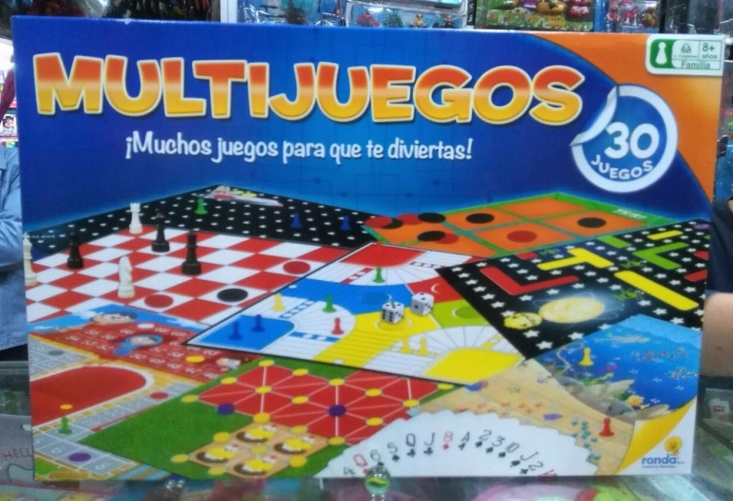

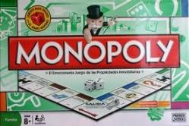Los juegos de mesa son una excelente opción para integrar a la familia y permite desarrollar diferentes habilidades para el aprendizaje.

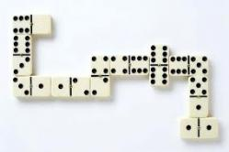

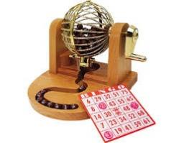

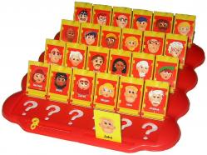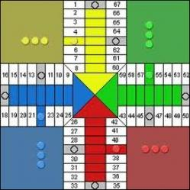

**Aprendamos sobre nuestra familia**

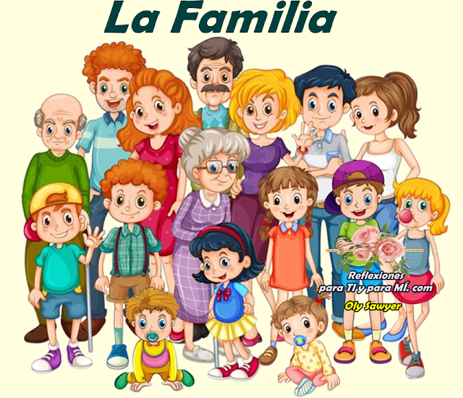

Conoce a qué tipo de familia perteneces y mejora tu convivencia.

1. **Familia nuclear (biparental)**

La familia nuclear es lo que conocemos como familia típica, es decir, la familia formada por un padre, una madre y sus hijos. Las sociedades, generalmente, impulsan a sus miembros a que formen este tipo de familias.

1. **Familia monoparental**

La familia monoparental consiste en que solo uno de los padres se hace cargo de la unidad familiar, y, por tanto, en criar a los hijos. Suele ser la madre la que se queda con los niños, aunque también existen casos en que los niños se quedan con el padre. Las causas de la formación de este tipo de familias pueden ser, un divorcio, ser madre prematura, la viudedad, etc.

1. **Familia adoptiva**

Este tipo de familia, la familia adoptiva, hace referencia a los padres que adoptan a un niño. Pese a que no son los padres biológicos, pueden desempeñar un gran rol como educadores, equivalente al de los padres biológicos en todos los aspectos.

1. **Familia sin hijos**

Este tipo de familias, las familias sin hijos, se caracterizan por no tener descendientes. En ocasiones, la imposibilidad de procrear de los padres lleva a éstos a adoptar a un hijo. En cualquier caso, podemos perfectamente imaginar una unidad familiar en la que, por un motivo u otro, no se haya querido o podido tener hijos. No hay que olvidar que lo que define a una familia no es la presencia o ausencia de hijos.

1. **Familia de padres separados**

En este tipo de familia, que podemos denominar familia de padres separados, los progenitores se han separado tras una crisis en su relación. A pesar de que se nieguen a vivir juntos deben seguir cumpliendo con sus deberes como padres. A diferencia de los padres monoparentales, en los que uno de los padres lleva toda la carga de la crianza del hijo sobre sus espaldas, los padres separados comparten funciones, aunque la madre sea, en la mayoría de ocasiones, la que viva con el hijo.

1. **Familia compuesta**

Esta familia, la familia compuesta, se caracteriza por estar compuesta de varias familias nucleares. La causa más común es que se han formado otras familias tras la ruptura de pareja, y el hijo además de vivir con su madre y su pareja, también tiene la familia de su padre y su pareja, pudiendo llegar a tener hermanastros.

Se trata de un tipo de familia más común en entornos rurales que en los urbanos, especialmente en contextos en los que hay pobreza.

1. **Familia homoparental**

Este tipo de familia, la familia homoparental, se caracteriza por tener a dos padres (o madres) homosexuales que adoptan a un hijo. También puede haber familias homoparentales formadas por dos madres, obviamente. Aunque esta posibilidad suscita un amplio debate social, los estudios han demostrado que los hijos de padres o madres homoparentales tienen un desarrollo psicológico y emocional normal, como por ejemplo explica este informe de la APA.

1. **Familia extensa**

Este tipo de familia, la familia extensa, se caracteriza porque la crianza de los hijos está a cargo de distintos familiares o viven varios miembro de la familia (padres, primos, abuelos, etc.) en la misma casa.

**“Origami” un arte milenario**



Es un arte que consiste en el plegado de papel sin usar tijeras ni pegamento para obtener figuras de formas variadas, muchas de las cuales podrían considerarse como esculturas de papel.

**Te retamos a realizar las siguientes figuras: (encontraras el video explicativo).**

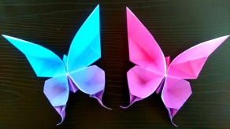<https://www.youtube.com/watch?v=DGzY5d8ab8M>

<https://www.youtube.com/watch?v=xbYMe2lNKNs>

<https://www.youtube.com/watch?v=CDxgQTZeDhg>

<https://www.youtube.com/watch?v=HI5riEc-k1w>

Referencias:

<http://www.buenaesperanza.edu.co/>

Gimnasio Youtube:

<https://www.youtube.com/channel/UCfwP2H1CDJvssk6g2pm8EgA>

<https://www.youtube.com/watch?v=69Za5UWtIC0>

Música:

<https://www.youtube.com/watch?v=zfbvEXkGAX4>

<https://www.youtube.com/watch?v=wmctXOcy3qk>

<https://www.salud180.com/salud-dia-dia/beneficios-de-la-musica-en-el-cerebro>

<https://psicologiaymente.com/social/tipos-de-familias>

<https://www.eluniversal.com.co/salud/ninos-que-les-gusta-cocinar-desarrollan-mas-su-creatividad-182927-BBEU280573>